Муниципальное бюджетное дошкольное образовательное учреждение
детский сад №19 «Милэшкэй»
Бугульминского муниципального района Республики Татарстан

Сценарий проведения детского
профориентационного квеста

«Тайны закулисья»
(конкурсный материал на лучшую публикацию: «Творческий воспитатель»).

Методическая разработка профориентационного мероприятия
для дошкольной образовательной организации
воспитателя высшей квалификационной категории
муниципального юджетного дошкольного образовательного
учреждения детского сада № 19 “Милэшкэй”
Бугульминского муниципального района
Республики Татарстан
Мушарова Фируза Нуруллаевна

Пояснительная записка
Театр – древнейший храм кипящей жизни, в котором рождается настоящее искусство перевоплощения. Его мир наполнен яркими эмоциями, завораживающий дух мелодий, красочных декораций, что вознаграждается благодарными аплодисментами зрителей. Однако такой успех – не лишь результат убедительной игры актеров, а и усердный труд всех тех, кто находится за кулисами сцены. Знакомство дошкольников с многообразием мира профессий в обществе, не только расширяет общую осведомленность об окружающем мире и кругозор детей, но и формирует у них определенный элементарный опыт профессиональных действий, способствует ранней «профессиональной ориентации».
Цели:
- Создание условий для развития познавательных способностей детей в процессе игры;
- Формирование самостоятельности и инициативы в различных видах
деятельности.
Задачи:
- Расширять представления детей о театральном искусстве, способность осознавать последствия своих действий по отношению к созданию спектакля;
- Формировать у детей представления о с роли труда взрослых и значимости профессий в жизни общества (костюмер, гример, звукорежиссер, художник - декоратор, режиссер, актер);
- Обучать детей способам взаимодействия со сверстниками в командных играх;
- Обогащать и создавать условия для разнообразия сюжетно – ролевых игр;
- Обогащать и активизировать словарь детей по теме «Театр»;
- Развивать познавательный интерес, творческие способности детей;
- Воспитывать у детей уважительное отношение к человеку труда.
Предварительная работа:
- Дидактические игры: «Загадки без слов», «Эмоции», «Составь цепочку», «Пантомима» «Чья тень?» «Пазлы»
Сюжетно-ролевые игры: «В детском мире», «Театр», «Был у зайца огород», «Мы артисты», «Король»
- Встречи с представителями разных профессий (актер, звукорежиссер, гример)
- Экскурсии: «Русский драматический театр им А.В.Баталова», «Театральная касса», «Аллея афиш», «Центр татарской культуры».
Участники образовательного процесса: педагоги -2человека, воспитанники подготовительной группы – 22 человека, сотрудники театра (родители) - 4 человека
Время проведения – 1 час
Место проведения: Бугульминский государственный русский драматический театр им. А.В. Баталова
Название станций – «Костюмерная», «Гримерная», «Знатоки звуков», «Творческий островок»
Материалы и оборудование: Таблички с названием станций, ключи от дверей, костюмы сказочных героев, конверт с буквами, мультимедийный экран с изображением гримас, карточки с изображением формы лица, глаз, волос, и.т.д.( для составления портретов), цветной скотч (для рисования стрелок), фонограмма звуков, билеты.

Используемые маршруты театра: для подготовительной группы (№1, №2,№3,№4)
Содержание и ход квеста:
Время | Цель | Содержание | Ответственный
10.00 | Вхождение в игру, гармонизация настроения у детей | У входа в драматический театр детей встречает воспитатель. Ребята сегодня мы с вами пришли смотреть спектакль. А вы любите спектакль? ( Да!)  (дети проходят в зал, где сцена) Воспитатель1: Сцена – главная часть театрального здания, площадка для игры актёров. А вот и театральная занавес, она открывается только во время спектакля.. (звучит фонограмма голоса)  «Представление отменяется, так как все комнаты закрыты на ключ и артисты не могут выйти на сцену, вам надо отправиться за кулисы театра, пройти испытания и открыть все двери и узнать тайну рождения спектакля»  Воспитатель2: Хотите отправиться на поиски? (Да! Хотим!)  Тогда я вас приглашаю в путешествие по театру. Дети двигаются по стрелкам изображенные на паркете, находят станцию под №1 | педагоги
10.05 | Находить нужного героя, развивать мышление; развивать умение составлять из букв слово. | Станция «Костюмерная» (расположена на первом этаже театра)  Воспитатель 2: Эту дверь мы сможем открыть, если отгадаем загадку. «То царём, а то шутом,  Нищим или королём  Стать поможет, например,  Театральный… (костюмер)  (фонограмма голоса: «Верно! Получайте свой первый ключ»)  ( по леске спускается ключ, дети открывают дверь)  Детей встречает, Костюмер. Костюмер: Актерам для спектакля могут понадобиться самые разные костюмы: старинные и современные, сказочные и обычные, я создаю эти костюмы.  Д/и «Угадай, из какой сказки герой?»  Костюмер загадывает загадку, а дети находят костюм, к какому герою он принадлежит.  Воспитатель1: Чтобы артисту выйти на сцену, недостаточно надеть костюм сказочного героя, ему нужно перевоплотиться в этого героя, а поможет ему другая театральная профессия, которая находиться вот в этом конверте. (в конверте находятся буквы, дети собирают слово ГРИМЕР) Успешно справившись с заданием, костюмер благодарит детей  Ребята двигаются по стрелкам, находят станцию №2 | костюмер (родитель) педагог
10.10 | Учить детей изображать гримасы и повторить их в определенной последовательности; развивать умение составлять портреты из разных частей лица по собственному выбору и воображению. | Станция «Гримерная» - (слева от сцены)  Около двери детей встречает - Гример.  Гример: Здравствуйте ребята!  (Здравствуйте Гример!)  Гример: Что вам нужно?  (Мы, хотим открыть все двери и узнать, как рождается спектакль)  Гример: Я помогу вам открыть дверь в гримерную, если вы поиграете со мной в интересную игру (С радостью!)  М/подвижная игра «Гримасы»  На экране появляются шесть гримас, ребята запоминают их и по памяти изображают гримасы.  Гример дает детям ключ от двери)  (дети рассматривают гримерную)  Воспитатель2: Гример изменяет внешность актера, преимущественно его лица, с помощью гримировальных красок, пластических и волосяных наклеек, парика, прически и др. также гримом называются сами краски, использующиеся для грима.  Гример делит детей на мальчиков и девочек  Дидактическая игра: «Составь портрет» (команды составляют портреты)  Гример: Спасибо вам ребята, за чудесные портреты. Дети прощаются с гримером и находят станцию№3 | педагог  гример (сотрудник театра)
10.20  10.30. | Расширить знание детей о профессии звукорежиссер  Формировать представление детей о рождении спектакля | Станция «Знатоки звуков» - (на втором этаже театра) Около двери раздается голос. Чтобы заполучить ключ, нужно угадать звуки.  Д/и «Угадай звук»  (течет речка, скрип снега, шум ветра, шум дождя). (Угадав все звуки, по леске спускается ключ, дети проходят в звукорежиссерскую комнату)  Звукорежиссер: Моя профессия не обычная, она требует определенных навыков и знаний музыкальных основ. Какой же спектакль пройдет на ура, если звуковые эффекты не помогают зрителю, погрузиться в события героев. С помощью звуковых уловок, я передаю шум приближающихся шагов, скрип двери, надвигающейся бури и многое другое.  Воспитатель1: С какими театральными профессиями вы уже познакомились (костюмер, гример, звукорежиссер)  Звукорежиссер: В театре есть самая главная профессия, благодаря этой профессии и рождается спектакль.  Звукорежиссер: Хотите узнать, что это за профессия (да)  Звукорежиссер: Всеми он руководит,  Мыслит, бегает, творит.  Он актёров вдохновляет,  Всем спектаклем управляет,  Как оркестром дирижер,  Но зовётся — ...(режиссёр)  Звукорежиссер: Молодцы ребята!  Звукорежиссер вместе с детьми движется по стрелкам, и приходят в зал.  Станция: «Творческий островок» (зрительный зал)  Детей встречает режиссер Режиссер: В моей работе, самая главная задача, донести до зрителя идею действия на сцене, вызвать эмоции, заставить засмеяться или заплакать, испытывать восторг.  Вначале я выбираю пьесу. Затем подбираю актера для каждой роли. Потом все артисты, которые будут играть в будущем спектакле, собираются вместе, и начинается его обсуждение. При этом я каждому актёру объясняю свое видение роли, рассказываю, как он представляет спектакль в целом. После этого начинаются репетиции. В это время шьются костюмы, готовятся гримы, подбирается музыка. И только потом появляется афиша с надписью «ПРЕМЬЕРА», театр приглашает зрителей на новый спектакль.  Воспитатель2: А чтобы на минуточку побыть в роли актеров режиссер вас приглашает на сцену  Театральная игра: «Превращения» Режиссер дает детям команду, они под музыку двигаются, как деревянные и тряпичные куклы.  Режиссер: Вот вы и открыли все двери, узнали «тайны закулисья», как рождается спектакль…  Я дарю вам билеты,  Чтоб спектакль посетить,  Окунуться в мир прекрасный,  Вдохновится и взбодрить,  Пусть к высоким достижениям. Станет путь всегда открыт!  ( Ребята по билетам находят свои места в зале, занавес открывается, начинается представление) | звукорежиссер (сотрудник театра)  педагог  режиссер, педагог,  звукорежиссер

- Станция «Костюмерная»
Оборудование: костюмы – Красная шапочка, Айболит, Кот в сапогах, Баба Яга, Медведь; набор букв для составления слова Костюмер: Артистам нужны разные костюмы, а вот какие костюмы им понадобятся, чтоб играть сказочного героя нам поможет узнать игра
Правила игры. «Угадай, из какой сказки герой?»
Ход игры. Костюмер загадывает загадку, а дети находят костюм для героя. В гости к бабушке пошла,
Пироги ей понесла.
Серый Волк за ней следил,
Обманул и проглотил.( Красная Шапочка) Лечит маленьких детей,
Лечит птичек и зверей,
Сквозь очки свои глядит
Добрый доктор… (Айболит) Этот сказочный герой
С хвостиком, усатый,
В шляпе у него перо,
Сам весь полосатый,
Ходит он на двух ногах,
В ярко-красных сапогах. (Кот в сапогах) На ступе волшебной старуха летит
Так быстро, что ветер за нею свистит.
Живет она в сказочной, земной глуши –
Ты имя старухи назвать поспеши! (Баба Яга) Кто в корзине Машу нёс,
Кто садился на пенёк
И хотел съесть пирожок?
Сказочку ты знаешь ведь?
Кто же это был? …(Медведь) Костюмер: Вы правильно подобрали костюмы сказочным героям. Хотите узнать, кто к этим костюмам рисует мордашки и лица и помогает артистам перевоплотиться? Правила игры. «Собери слово»
Ход игры. Дети раскладывают буквы в нужной последовательности, составляют слово «ГРИМЕР»
- Станция «Гримерная»
Оборудование: мультимедийный проектор с экраном ; разнообразные модификации частей лица по цвету и форме, дополнительные детали: парики, усы, бороды, шляпы и т.д
Правила игры. «Гримасы»
Ход игры. Дети смотрят на экран и запоминают последовательность гримас, запомнив шесть гримас, изображают их.
Гример: Как можно изменить лицо, нам поможет игра
Правила игры. «Составь портрет»
Ход игры. В игре дети делятся на две команды, составляют портреты по собственному выбору и воображению, ориентируясь в местонахождении разных частей лица и его пропорциях.
- Станция «Знатоки звуков»
Оборудование: фонограмма звуков речки, скрипа снега, шума ветра, шума дождя
Правила игры. «Угадай звук» Ход игры. Дети, прослушав фонограмму, называют, что за звук они услышали.
4.Станция «Творческий островок»
Оборудование: аудио запись, билеты по количеству детей Правила игры-превращения. Ход игры. Под музыку дети перевоплощаются в «деревянных кукол» Делают резкие повороты всего тела вправо и влево, сохраняют неподвижность шеи, рук, плеч; ступни крепко и неподвижно стоят на полу. Подражая тряпичным куклам, дети снимают излишнее напряжение в плечах и корпусе; руки висят пассивно. В этом положении можно короткими толчками поворачивать тело то вправо, то влево; при этом руки взлетают и обвиваются вокруг корпуса, голова поворачивается, ноги также поворачиваются.
Литература
- Артемова, Л.В. Театрализованные игры дошкольников. [Текст] - М.: Просвещение, 2015. - 126 с.
- Гурович, Л.М. Понимание образа литературного героя детьми старшего дошкольного возраста (6-7 лет), [Текст] - Л., 2016. - 54 с.
- Макаренко, Л. Здравствуй театр: К проблеме приобщения детей старшего дошкольного возраста к театральному искусству // Дошкольное воспитание. - 2017. - № 1. - С.39-44.
- Фурмина, Я.С. Возможности творческих проявлений старших дошкольников в театральных играх: Художественное творчество и ребенок / под ред. Н.А. Ветлугиной. - М.: Педагогика, 2015. - 99 с.

Приложения
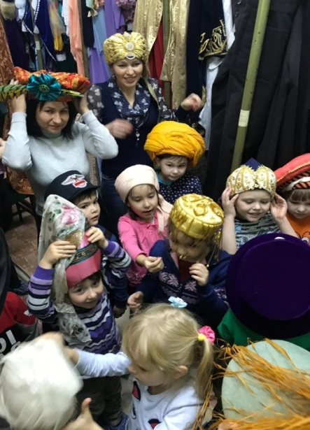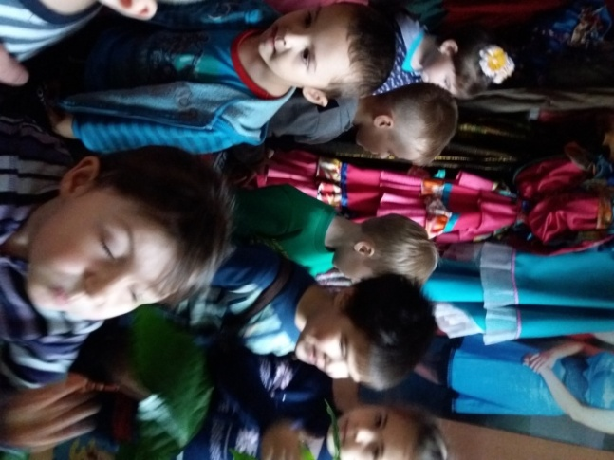
костюмерная
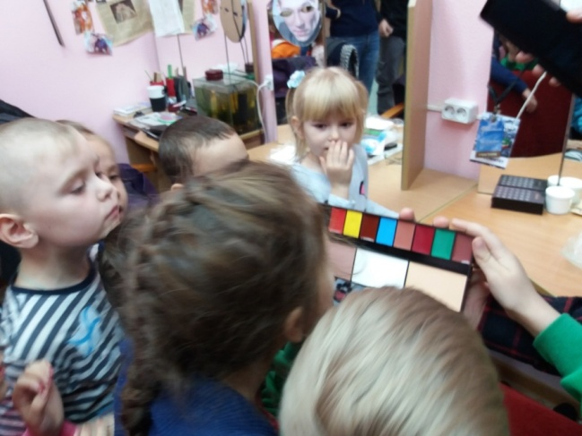
гримерная
звукорежиссерская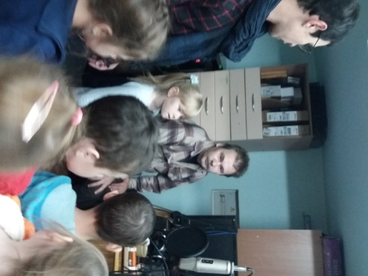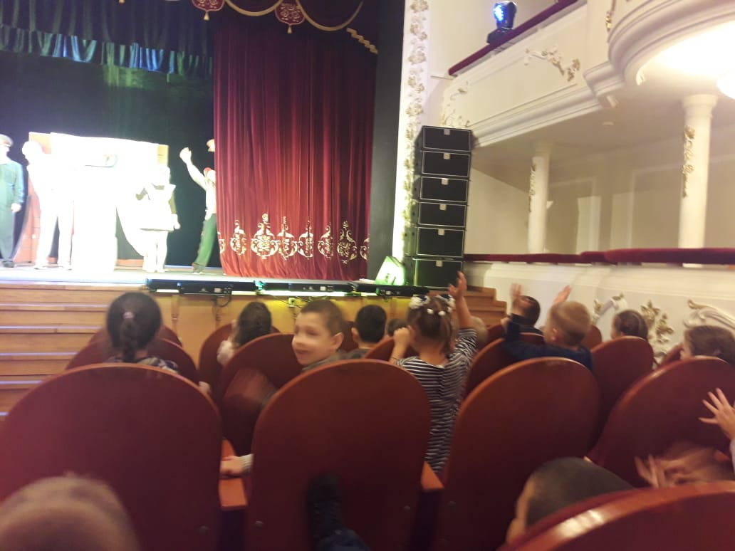
зрительный зал

